***Консультация для родителей на тему: «Негативное влияние гаджетов»***

Сегодня невозможно представить мир без гаджетов, они – наши настоящие помощники. Дети не отстают от взрослых и учатся пользоваться благами цивилизации уже в самом раннем возрасте. Некоторых родителей всерьез беспокоит тот факт, что ребенок интересуется экраном больше, чем окружающим миром.

Современная статистика показывает, что свой гаджет есть у каждого школьника к десяти годам, а в возрасте 4 года собственный планшет или телефон появляется у 25% малышей. Дети проводят с электронными устройствами в руках почти столько же времени, сколько и взрослые.

Специалисты отмечают, что чрезмерное увлечение планшетами отрицательно влияет на координацию движений руками. Это очень хорошо заметно в играх с мячом или воланом. Мелкая моторика развивается благодаря играм в «настоящие» конструктор или мозаику, а компьютерные мыши и сенсорный экран лишают кисти необходимых тактильных ощущений и не дают нормально развиваться.

С самого рождения у малыша артикуляционный аппарат готов к произношению звуков, остается лишь попасть в определенные условия. Связная речь «запускается» у ребенка в первые три года жизни, побуждение к разговору идет благодаря познанию окружающего мира с помощью взрослых членов семьи – малыш желает быть услышанным.

Когда ребенок пытается общаться, родители обязаны на это реагировать, называть ему все предметы и действия, что происходят вокруг, петь песни и учить стихотворения. «Залипание» в гаджетах вместо живого общения тормозит речевое и когнитивное развитие, усложняет коммуникацию.

Детям, которые активно использовали технику с самого раннего детства, сложно удержать в памяти предложения при аудировании (прослушивании) текста, связывать слова. Они понимают лишь короткие фразы, теряя суть текста, что приводит к проблемам с чтением.

Некорректная работа мышц лица – еще одна проблема, к которой приводят частые игры на планшетах и смартфонах: глаза следят за яркими и четкими объектами, которые двигаются, и фокусироваться на неподвижных предметах ребенку все труднее. В дальнейшем у него возникают проблемы при чтении – он не может удержать взгляд на строке текста.

Для правильного формирования коммуникационных навыков ребенку жизненно необходим контакт со взрослыми и сверстниками, поведенческие игры. За гаджетами этих навыков не получишь, и совершенствовать их не получится. То же относится к подросткам, которые пытаются заменить живое общение пропаданием в соцсетях. А то, что в интернете можно остаться анонимом, ведя двойную жизнь, лишь негативно сказывается на формировании личности.

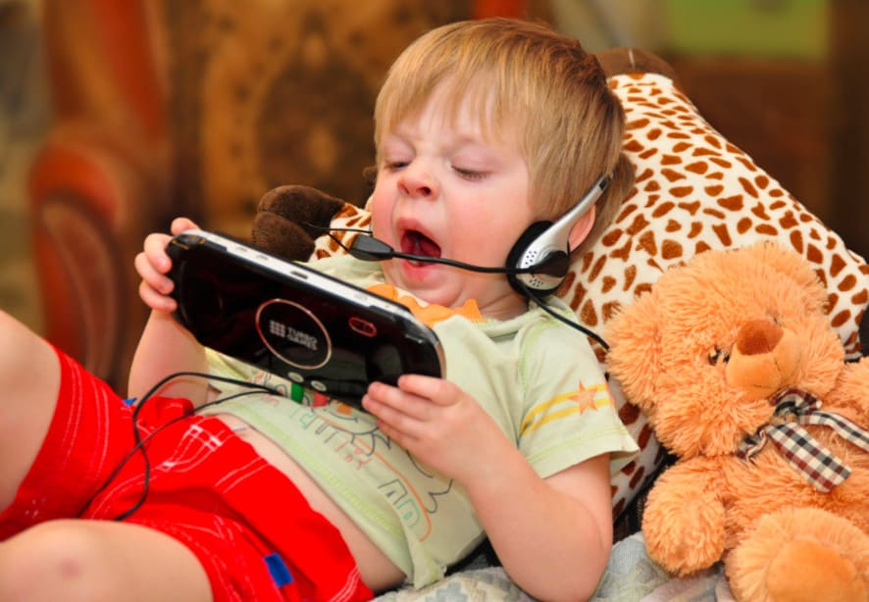

Чтобы не приучать ребенка к гаджетам и потом не бороться с зависимостью, нельзя кормить малышей за просмотром мультфильма. Не нужно использовать телефон или планшет как лекарство от плохого настроения, скуки или истерик. Пусть малыш сам пытается перебороть нездоровые эмоциями и пережить трудности без потерь.

А еще пусть у ребенка будет обеспечен интересный разноплановый досуг: игрушки в достаточном количестве, спортинвентарь, материалы для рукоделия.

Взять и забрать у зависимого гаджет вряд ли получится, это лишь приведет к протесту и агрессии. Нужно поговорить с ребенком, объяснив, что кроме гаджетов, есть и другая интересная жизнь, образование и успешное будущее.

Хорошо, когда день малыша расписан полезными занятиями. Также не забывайте, что дети копируют действия родителей. Введите семейные ритуалы и традиции, стройте совместные планы, и занятиям с гаджетами постепенно отводите в них все меньше времени.

